**Atividade (4) - 2ª série**

***Reagente em excesso e limitante***

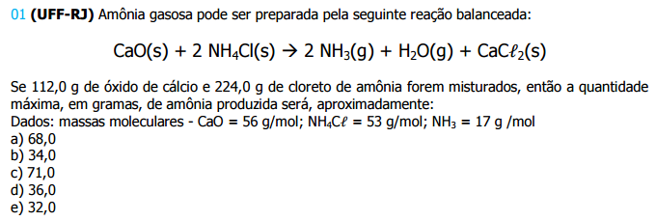

02.(UFAL) A combustão incompleta de combustíveis fósseis produz monóxido de carbono(CO), um gás tóxico que, quando inalado, penetra nos pulmões, reduzindo a capacidade do sangue de transportar oxigênio através do corpo, pois o complexo formado com a hemoglobina é mais estável que o formado com o oxigênio. Admitindo que a reação:

2 CO(g) + O2(g) → 2 CO2(g)

é completa, qual a quantidade de matéria de oxigênio presente no final da reação quando 9,0 mols de monóxido de carbono reagem com 6,0 mols de oxigênio em um recipiente fechado? Dados: C = 12 e O = 16

a) 2,0

b) 3,0

c) 4,5

d) 6,0

e) 1,5

03. O ácido acetilsalicílico (AAS-C9H8O4), comumente chamado de aspirina, é obtido com o ácido acético (C2H4O2) a partir da reação do ácido salicílico (C7H6O3) com anidrido acético (C4H6O3), como podemos observar na equação proposta a seguir:

C7H6O3 + C4H6O3 → C9H8O4 + C2H4O2

Qual será o valor da massa do reagente limitante, sabendo que em uma determinada reação foi utilizado 12,5 g de ácido salicílico e 15,80 g de anidrido acético?

a) 6,3g

b) 7,8g

c) 15,8g

d) 12,5g

e) 8,7g

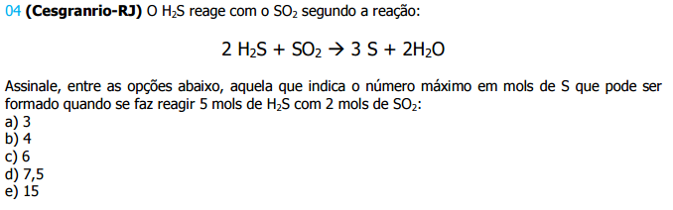

05. Quando o composto inorgânico fluoropatita (Ca5(PO4)3F) é colocado na presença do ácido sulfúrico (H2SO4), ocorre uma reação química com a consequente formação de ácido fosfórico (H3PO4), sulfato de cálcio (CaSO4) e ácido fluorídrico (HF). Veja a equação química balanceada que representa o processo:

Ca5(PO4)3F + 5 H2SO4→ 3 H3PO4+ 5 CaSO4 + HF

Se uma massa de 18,5 g de fluoropatita reagir com 49 g de ácido sulfúrico, qual será a massa em gramas do reagente em excesso que sobrará na reação?

a) 17,98 g

b) 0,25 g

c) 17,48 g

d) 0,52 g

e) 17,58 g

06.